**新 书 推 荐**

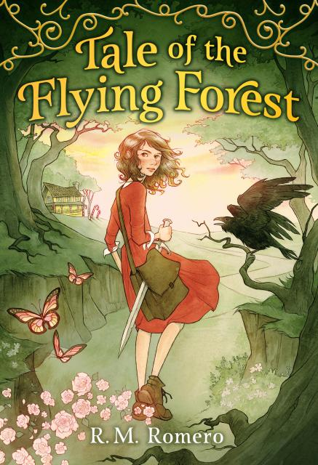**中文书名：《缥缈森林》**

**英文书名：Tale of the Flying Forest**

**作 者：R. M. Romero and E.K. Belsher**

**出 版 社：Little, Brown Books for Young Readers**

**代理公司：ANA**

**页 数：368页**

**出版时间：2024年10月**

**代理地区：中国大陆、台湾**

**审读资料：电子稿**

**类 型：7-12少年文学**

**内容简介：**

这是一部充满魔力、抒情优美的现代童话，讲述了一个女孩前往魔法世界寻找从未见过的双胞胎兄弟的故事，书中的插图栩栩如生，非常适合《纳尼亚传奇》的书迷阅读。

11岁的安妮·阿普尔鲍姆（Anne Applebaum）母亲去世，父亲陷入悲痛。恐怕她唯一的幸福结局就是在《未来世界》（*The World to Come*）中了。在书中，孩子们战胜了恶魔，女孩们训练成了骑士，歌曲也变得栩栩如生。但即使是这些故事也无法抚慰安妮感到孤独。突然有一天，乌鸦告诉她，她有一个失散多年的孪生兄弟，名叫雷纳（Rainer）。安妮开始寻找他，并且很快就知道，北伊莱（Bei Ilai）是一个真实存在的地方，而她必须穿过一道门，进入这个神奇的世界去寻找哥哥。

但是，缥缈森林中的危险和它的美丽一样真实。为了克服所面临的挑战和怪物，安妮必须依靠体内的魔法和犹太信仰——尤其是在发现雷纳被一条比任何龙都可怕的生物锁住的时候。

**作者简介：**

**R.M.罗梅罗（R.M. Romero）**是一位备受赞誉的拉丁裔犹太作家和国际畅销书作家，为儿童和成人创作童话故事。她著有《克拉科夫的玩偶制造者》（*The Dollmaker of Kraków*）和《玫瑰山的幽灵》（*The Ghosts of Rose Hill*），这两本书都入选Sydney Taylor Notable Books；《关于天鹅的警告》（*A Warning About Swans*）；以及即将出版的《死亡国度》（*Death’s Country*）。R.M. 罗梅罗和她的猫亨利八世住在迈阿密海滩，欢迎您访问她的网站 www.rmromero.com。

**E.K. 贝尔舍（E.K. Belsher）**是一名自由插画师和作家，在不列颠哥伦比亚省温哥华生活和工作。贝尔舍有生物学背景，本以为自己注定要从事科学插图创作，但却被青少年奇幻作品迷住了。她的插图作品融合了传统媒体和数字媒体，在艾米莉卡尔艺术与设计大学（Emily Carr University of Art + Design）完成了插图专业的学士学位，并因在艺术学士学位课程中获得最高学术成就而被授予总督学术奖章（Governor General's Academic Medal）。

**内文插画：**

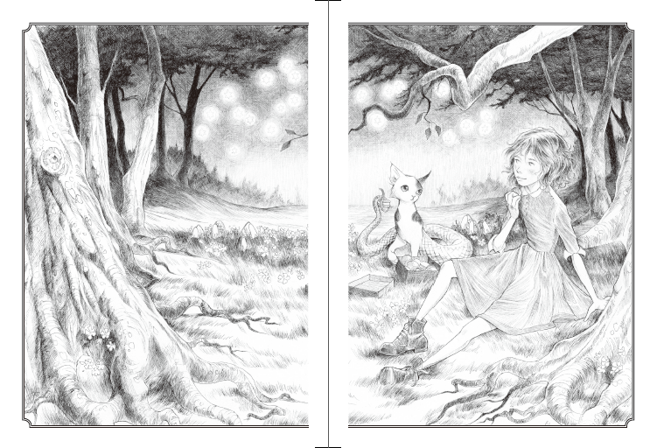

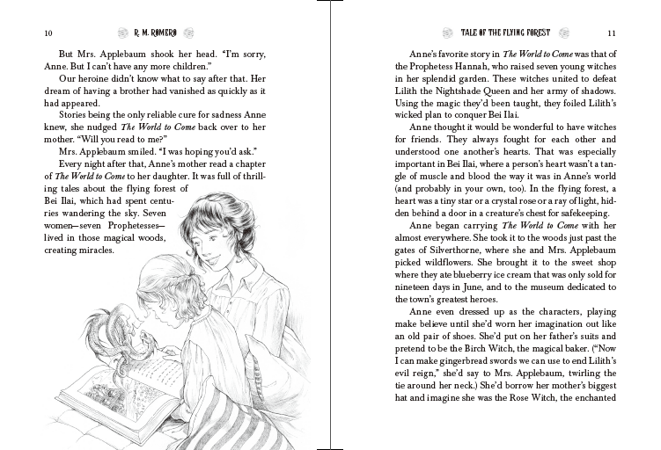

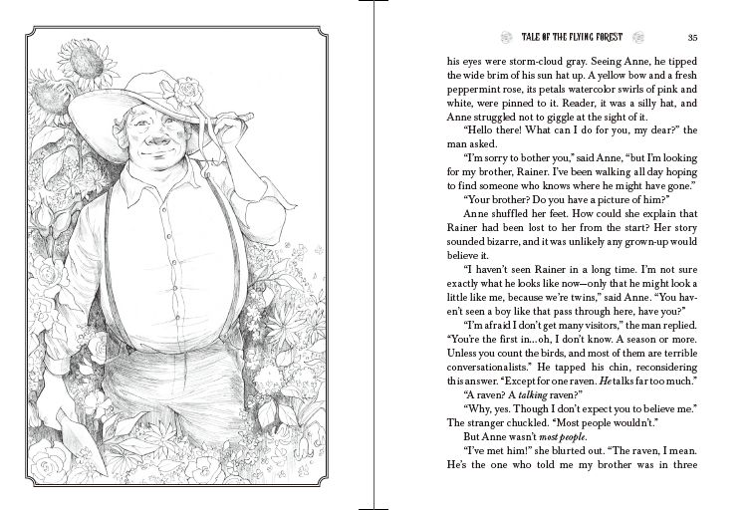

**感谢您的阅读！**

**请将反馈信息发至：版权负责人**

**Email**：[Rights@nurnberg.com.cn](mailto:Rights@nurnberg.com.cn)

安德鲁·纳伯格联合国际有限公司北京代表处

北京市海淀区中关村大街甲59号中国人民大学文化大厦1705室, 邮编：100872

电话：010-82504106, 传真：010-82504200

公司网址：[http://www.nurnberg.com.cn](http://www.nurnberg.com.cn/)

书目下载：<http://www.nurnberg.com.cn/booklist_zh/list.aspx>

书讯浏览：<http://www.nurnberg.com.cn/book/book.aspx>

视频推荐：<http://www.nurnberg.com.cn/video/video.aspx>

豆瓣小站：<http://site.douban.com/110577/>

新浪微博：[安德鲁纳伯格公司的微博_微博 (weibo.com)](https://weibo.com/1877653117/profile?topnav=1&wvr=6)

微信订阅号：ANABJ2002

